ISTANBUL
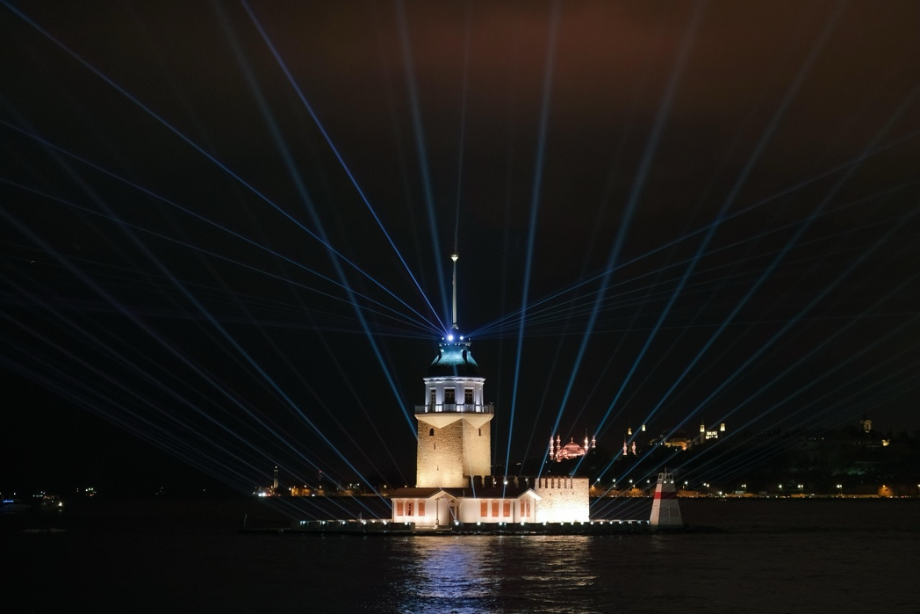
Partenza Garantita
30 DICEMBRE 2026
Da Roma FCO, Napoli NAP, Milano MXP con Turkish Airlines
Minimo 2 partecipanti
3 NOTTI/4 GIORNI
LA QUOTA COMPRENDE
- Volo internazionale Turkish Airlines, bagaglio in stiva 23 kg, a mano 8 kg
- 3 Pernottamenti negli hotel elencati
- Pasti come da programma: 3 (PC ) colazioni, 0 (P) pranzi e cene (bevande escluse).
- Guida parlante italiano durante le escursioni
- Minibus o pullman granturismo dall’arrivo al rientro.
- Mance per hotel, ristorante e biglietti d’ingresso ai musei, luoghi di interesse
- Tasse di soggiorno del 2%
- Rigore Iva varia a seconda il servizio ed è inclusa all’attuale livello del 10% o del 20%

LA QUOTA NON COMPRENDE
- Tasse aeroportuali € 250 da riconfermare al momento dell’emissione dei biglietti
- Mance obbligatorie 10€ per la guida e 5€ per l’autista del tour
- Escursioni facoltative
- Assicurazione annullamento medico sanitaria e covid €45 persona
- Tutto quello non compreso nella voce “la quota comprende”

QUOTA PER PERSONA | CATEGORIA-A | CATEGORIA -B | CATEGORIA -C
Per persona in camera Doppia / Twin | 395 € | 470 € | 565 €
Supplemento Individuale | 180 € | 210 € | 300 €
Letto Extra / Terza Persona | riduzione di 35 € dalla quota base adulto
Primo Bambino 00-01,99 | Paga le tasse aeroportuali
Primo Bambino 02-06,99 | riduzione di 50% dalla quota base adulto

PROGRAMMA
30 DICEMBRE 2026 GIORNO 1-ITALIA – ISTANBUL
Arrivo all’aeroporto di Istanbul (IST). Dopo le procedure doganali (controllo passaporti e ritiro bagagli), incontro con l’assistente all’esterno del terminale dell’aeroporto e trasferimento in hotel prescelto. Cena libera e pernottamento.
31 DICEMBRE 2026 GIORNO 2– ISTANBUL
Prima colazione in albergo, giornata libera con possibilità di partecipare all’escursione facoltativa.
Cena libera e pernottamento.
In serata,(facoltativa ed a pagamento in loco) possibilità di partecipare in un locale tipico per Cenone di Capodanno.
1 GENNAIO 2027 GIORNO 3 - ISTANBUL
Prima colazione in albergo, giornata libera con possibilità di partecipare all’escursione facoltativa. Cena libera e pernottamento.
2 GENNAIO 2027 GIORNO 4– ISTANBUL - ITALIA
Prima colazione in albergo e trasferimento per il volo di rientro.

ALBERGHI PREVISTI O SIMILARE

CITTA' | CATEGORIA-A | CATEGORIA -B | CATEGORIA –C
ISTANBUL | Feronya Hotel 4*Std | Titanic Taksim City 4*Sup | Barcelo Hotel 5*

OPERATIVI VOLI da Roma (FCO), Napoli (NAP), Milano (MXP) con Turkish Airlines

VOLI PIANIFICATI "Vendita di catering a bordo"
30/12/2026 TK1896 MXP IST 14:30 19:30
02/01/2027 TK1877 IST MXP 20:40 21:40
30/12/2026 TK1362 FCO IST 06:45 11:30
02/01/2027 TK1863 IST FCO 17:55 18:20
30/12/2026 TK1454 NAP IST 09:15 13:40
02/01/2027 TK1879 IST NAP 18:05 18:25

